25.02.22 2-Бклас ЗаярнюкС.А.Фізична культураВправи для формування правильної постави. Стрибки на місці .

Хід уроку
І. ВСТУПНА БЕСІДА
1. Бесіда «Правила безпеки під час занять стрибковими вправами»
- Стрибки треба виконувати лише в спортивному взутті.
- Приземлення має бути м’яким, на обидві ноги, з поступовим присіданням. Не приземляйся на руки, щоб не травмуватися.
- Стрибки виконуй тільки тоді, коли попередній стрибун покинув місце приземлення.

ІІ. ОСНОВНА ЧАСТИНА
1. Загально-розвивальні вправи
- Виконай комплекс вправ за посиланням
https://www.youtube.com/watch?v=xs1FdB3wJ9Q
2. Вправи для розвитку координації рухів.
https://www.youtube.com/watch?v=SB1Ri6xxTqY
3. Вправи зі скакалкою
- стрибки зі скакалкою на одній, двох ногах.

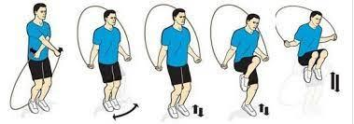
4. Стрибки у довжину з місця
- перед початком занять слід обов'язково робити розминку. Вона допоможе розігріти м'язи та підготувати організм до підвищеного навантаження.
- стрибати потрібно тільки в спортивному взутті.
- після стрибка м'яко приземлитися на гімнастичні мати або яму для стрибків.
- найголовніше в стрибках - навчитися м'яко приземлятися.
Техніка стрибка
Стрибок в довжину з розбігу складається з чотирьох фаз:
- Розбігу.
- Відштовхування.
- Польоту.
- Приземлення.
5. Стрибки у довжину з розбігу 5-7 кроків способом «Зігнувши ноги»
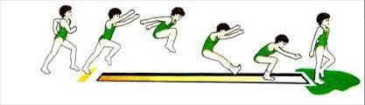

6. Танцювальна руханка
- Спробуй виконати танцювальну руханку за посиланням

https://www.youtube.com/watch?v=2p46HH4mOfo

